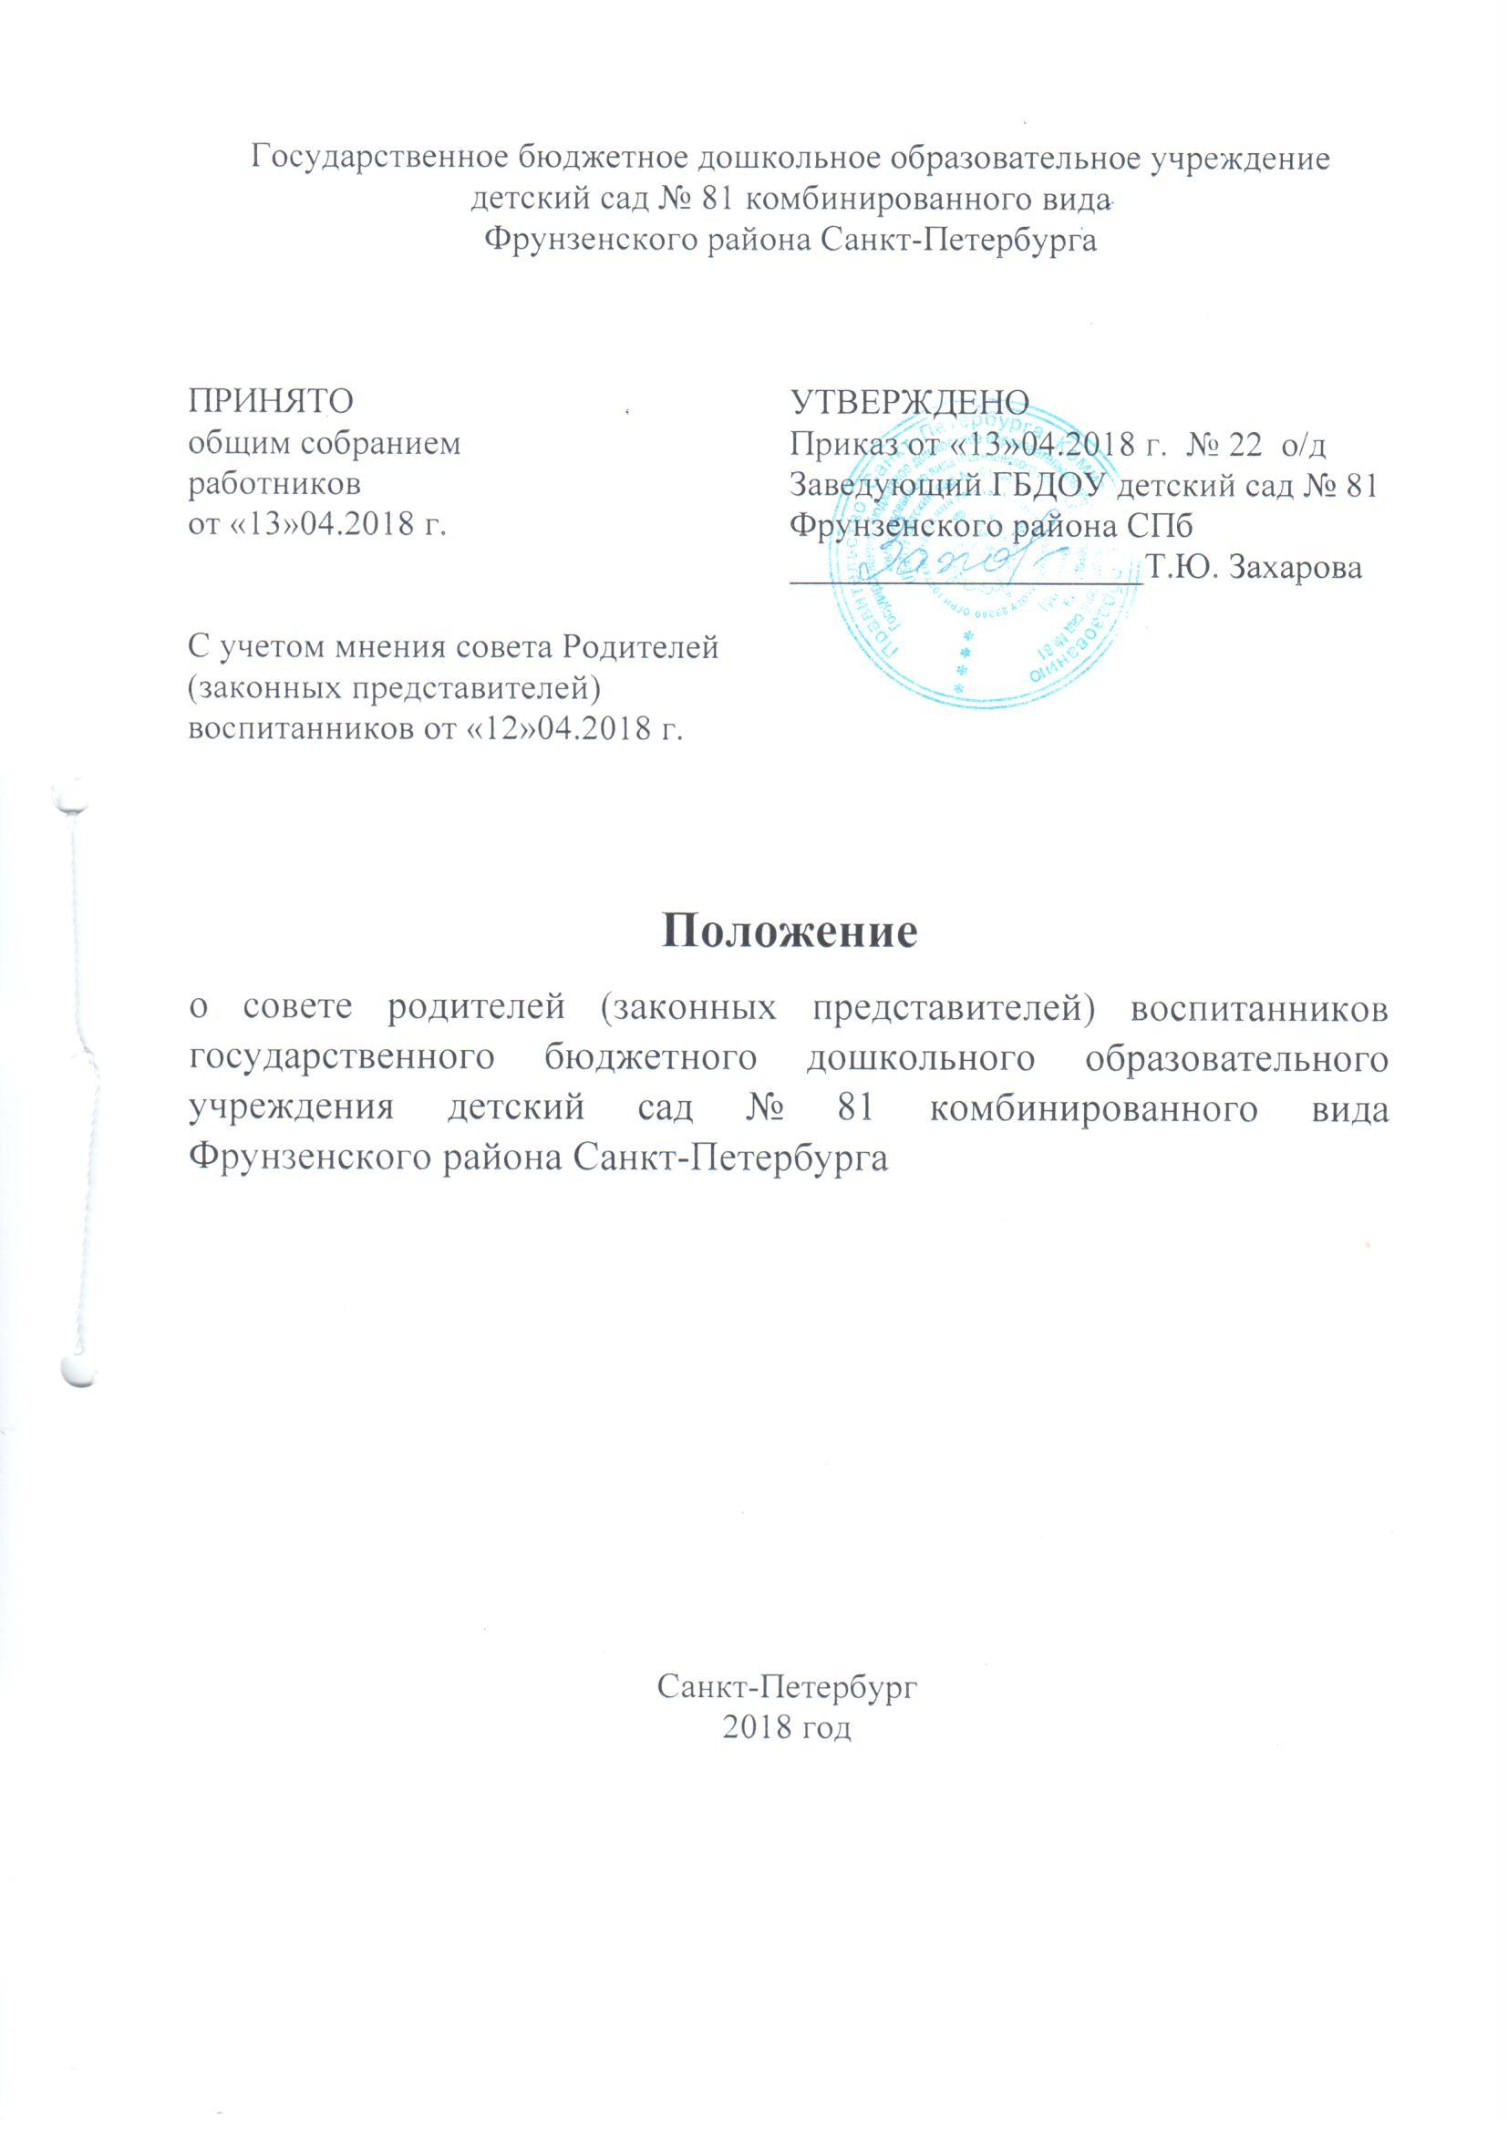

Государственное бюджетное дошкольное образовательное учреждение
детский сад № 81 комбинированного вида
Фрунзенского района Санкт-Петербурга

ПРИНЯТО  общим собранием работников  ГБДОУ детский сад №81  Фрунзенского района СПб  от «13»04.2018 г. |  | УТВЕРЖДЕНО  Приказ от «13»04.2018 г. № 22 о/д  Заведующий ГБДОУ детский сад № 81 Фрунзенского района СПб  ____________________Т.Ю. Захарова
С учетом мнения совета Родителей
(законных представителей) воспитанников от «12»04.2018 г.

Положение
о совете родителей (законных представителей) воспитанников государственного бюджетного дошкольного образовательного учреждения детский сад № 81 комбинированного вида Фрунзенского района Санкт-Петербурга

Санкт-Петербург
2018 год

I. Общие положения
  - Настоящее Положение разработано в соответствии с законом «Об Образовании в Российской Федерации» (статья 26) № 273-ФЗ от 29.12.12, Семейным кодексом РФ, Конвенцией ООН о правах ребенка, Уставом Государственного дошкольного образовательного учреждения детский сад № 81 комбинированного вида Фрунзенского района Санкт-Петербурга (Далее Образовательное учреждение), договором об образовании между ГБДОУ № 81 и родителями (законными представителями).
  - Настоящее Положение регулирует деятельность совета родителей (законных представителей) воспитанников (Далее – совет родителей) Образовательного учреждения.
  - Совет родителей является коллегиальным органом управления
  - Совет родителей создается с целью учета мнения родителей (законных представителей) воспитанников и педагогических работников по вопросам управления Образовательным учреждением и при принятии Образовательным учреждением локальных нормативных актов, затрагивающих их права и законные интересы,
  - Совет родителей (законных представителей) создается по инициативе родителей (законных представителей) воспитанников и педагогических работников в Образовательном учреждении
  - Координацию деятельности Совета родителей осуществляет старший воспитатель.
  - Решения Совета родителей рассматриваются на педагогическом совете, общем собрании при необходимости.
  - Решения Совета родителей являются рекомендательными. Обязательными для исполнения являются только те решения, в целях реализации которых издается приказ по учреждению.
  - Изменения, дополнения в настоящее Положение вносятся Советом родителей и принимаются на его заседании.
  - Срок действия данного Положения неограничен. Положение действует до принятия нового.
II. Компетенции Совета родителей (законных представителей)
2.1. Формирование состава Совета родителей Образовательного учреждения.
2.2. Избрание председателя Совета родителей.
2.3. Обсуждение отчѐтов председателя.
2.4. Определение приоритетных направлений деятельности, рассмотрение и
утверждение стратегии деятельности Совета родителей.
2.5. Приостановление исполнения решений председателя при их несоответствии действующему законодательству или принятым планам деятельности.
ІІI. Задачи деятельности Совета родителей
3.1. Осуществлять содействие администрации Образовательного учреждения в совершенствовании условий реализации деятельности учреждения, охраны жизни и здоровья детей.
3.2. В рамках своей компетенции принимать участие в:
- определении стратегии воспитательно-образовательной политики Образовательного учреждения;
- обсуждении локальных нормативных актов, нормативно-правовых документов, регулирующих сотрудничество Образовательного учреждения и представителей родительской общественности;
- мониторинге деятельности учреждения по организации работы с родителями (законными представителями).
3.3.Заслушивать отчеты заведующего, старшего воспитателя, заместителя заведующего по АХР о создании условий в учреждении для реализации программы развития и реализуемых образовательных программ.
3.4.Осуществлять защиту прав и интересов участников образовательных отношений
3.5.Способствовать организации в Образовательном учреждении открытых мероприятий, акций, праздников и досугов для детей и родителей (законных представителей).
3.6.Осуществлять работу с родителями (законными представителями), направленную на соблюдение договора об образовании: права, обязанности Образовательного учреждения и родителей (законных представителей), границы ответственности сторон.
ІV. Содержание деятельности Совета родителей
4.1. Совет родителей способствует обеспечению оптимальных условий реализации деятельности Образовательного учреждения: укреплению и развитию материально-технической базы, реализации воспитательно-образовательного процесса, совершенствованию развивающей предметно-пространственной среды.
4.2.Совет родителей принимает участие в планировании и реализации работы Образовательного учреждения по охране прав детства и интересов детей и родителей (законных представителей).
4.3. Содействует организации в Образовательном учреждении родительских собраний, клубов и других мероприятий.
4.4. Совестно с заведующим ДОУ, воспитателем-специалистом по работе с семьей, совет родителей (законных представителей) решает вопросы о поощрении наиболее активных представителей родительской общественности детского сада.
4.5. Осуществляет работу с неблагополучными семьями, в рамках своей компетенции.
V. Права совета родителей (законных представителей)
В рамках своей компетенции Совет родителей имеет право:
  - Вносить предложения администрации Образовательного учреждения, коллегиальным органам управления по вопросам, касающимся сотрудничества Образовательного учреждения и семьи, получать информацию о результатах ее рассмотрения.
  - Заслушивать и получать информацию от администрации Образовательного учреждения, коллегиальных органов управления.
  - Приглашать на заседания Совета родителей представителей родительской общественности Образовательного учреждения, при необходимости.
  - Присутствовать на заседаниях педагогического совета, общего собрания работников, в рамках своей компетенции.
  - Информировать о результатах своей деятельности, в том числе в сети «Интернет».
  - Способствовать привлечению внебюджетных и спонсорских средств, для финансово-экономического совершенствования деятельности Образовательного учреждения, в рамках своей компетенции, действующего законодательства РФ.
  - Защищать права и законные интересы воспитанников.
VI. Ответственность Совета родителей
Совет родителей несет ответственность за:
  - Выполнение плана работы.
  - Выполнение решений, рекомендаций совета.
  - Реализацию деятельности Образовательного учреждения, направленную на сотрудничество с родителями (законными представителями) в рамках своей компетенции.
  - Качественное принятие решений в соответствии с действующим законодательством РФ.
  - Бездействие отдельных представителей совета родителей или всего совета.
VII. Организация деятельности совета родителей
  - В состав совета родителей входят представители родительской общественности от каждой группы Образовательного учреждения.
  - Совет родителей формируется на 1 (один) учебный год, Совет родителей выбирает из своего состава председателя и секретаря сроком на 1 (один) учебный год.
  - Председатель совета родителей, совместно со старшим воспитателем:
    - Организует деятельность Совета родителей.
7.3.2.Информирует членов Совета родителей о предстоящем заседании не менее чем за 14 дней до его проведения.
7.3.3.Организует подготовку и проведение заседаний Совета родителей.
7.3.4.Определяет повестку дня.
7.3.5. Осуществляет мониторинг выполнения решений Совета родителей.
7.3.6.Осуществляет сотрудничество с родителями (законными представителями) воспитанников своих групп
7.3.7.Осуществляет сотрудничество с заведующим Образовательного учреждения по вопросам развития учреждения, укрепления материально-технической базы, создания условий, охраны жизни и здоровья детей.
  - Совет родителей работает по плану, который является составной частью перспективного плана работы Образовательного учреждения.
  - Заседания Совета родителей созываются не реже одного раза в квартал.
  - Заседания Совета родителей правомочны, если на них присутствует не менее половины его состава.
  - Решения Совета родителей принимаются открытым голосованием и считаются принятым, если за него проголосовало не менее двух третей присутствующих.
  - Организацию выполнения решений Совета родителей осуществляет его председатель, совместно с заведующим, старшим воспитателем.
  - Непосредственным выполнением решений занимаются ответственные лица, указанные в протоколе заседаний Совета родителей. Результаты выполнения решений докладываются на следующем заседании Совета родителей.
  - При необходимости, на заседании совета могут присутствовать заведующий, педагогические и медицинские работники, представители общественных организаций, родительской общественности, представители органов управления образованием. Необходимость их присутствия определяет председатель Совета родителей. Приглашенные на заседание Совета родителей пользуются правом совещательного голоса
  - Совет родителей организует сотрудничество с другими органами самоуправления ДОУ через взаимное участие представителей на заседаниях, собраниях.
VIII. Делопроизводство Совета родителей
  - Заседания совета родителей оформляются протоколом.
  - В книге протоколов фиксируется:
- Дата проведения совета.
- Количество присутствующих (отсутствующих) членов совета.
- Приглашенные лица (ФИО, должность, организация).
- Повестка дня.
- Ход обсуждения вопросов, выносимых на заседание совета родителей.
- Предложения, пожелания, рекомендации и замечания членов совета и приглашенных лиц.
  - Протоколы подписываются председателем и секретарем Совета родителей.
  - Нумерация протоколов ведется от начала учебного года.
  - Книга протоколов сшивается перед передачей в архив, нумеруется постранично, прошнуровывается и скрепляется подписью заведующего и печатью Образовательного учреждения.
  - Секретарь Совета родителей несет ответственность за организацию и культуру делопроизводства Совета родителей.

